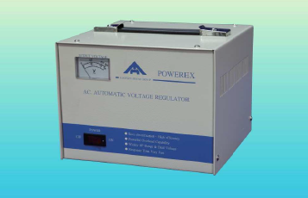
一.PP馬達式穩壓器(單相)電氣規格
型 號 | PP-500N | PP-1000N | PP-1500N |  | PP-2000N |  | PP-1000NS | PP-2000NS |  | PP-3000NS
容 量 | 0.5KVA | 1KVA | 1.5KVA |  | 2KVA |  | 1KVA | 2KVA |  | 3KVA
電 壓 | 輸入110V/220V可切換 輸出110V/220V同時輸出 |  |  |  |  |  | 輸入220V 輸出220V
輸入電壓範圍 | 70～140V/180～250V |  |  |  |  |  | 180～250V
輸出穩壓率 | ±1.5%
頻 率 | 50/60Hz ±5%
效 率 | ≧95%
反 應 時 間 | 0.5秒(當輸入電壓±10%之變動時)
波 形 失 真 | 無失真(與輸入波形相同)
環 境 | 溫度: -5∘C～+40∘C  濕度:0%～95%(未凝結)
尺寸WxHxD(cm) | 19x18x14 | 22x21x18 |  |  |  |  | 19x18x14 |  | 22x21x18
重量(KGS) | 6 | 8 |  | 9 |  | 14 | 6 |  | 8 |  | 9

二.PP馬達式穩壓器(單相)功能及特點
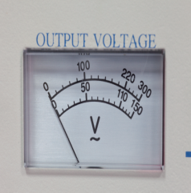
1.主變壓器採環型線圈，適用範圍廣、省電、效率高。

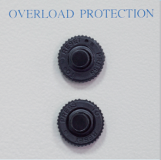
2.當輸入電壓超過穩壓範時，保護裝置啟動使伺服器馬達成為靜止狀態。

3.當電壓急遽變化由低電位迅速换成高電位時，不導致線圈毀損。

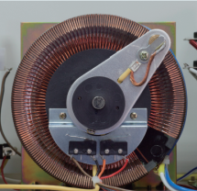
4.超大容量主體:使用超過容量倍數的主體，耐啟動電流、能力強。

5.輸入電壓: 雙用電壓機型(0.5 ~ 2KVA)70 ~140V/180 ~ 250V
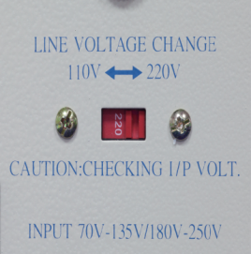
單用電壓機型(1 ~ 3KVA) 180 ~ 250V。

6.輸出電壓: ±1.5%。

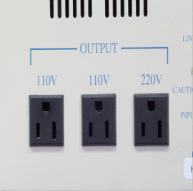
7.超載能力:150% 10秒內。

8.反應速度:輸入電壓變動±10% 小於0.5秒。

9.頻率:50/60 Hz。

POWER電力網
寶膺企業有限公司
TEL︰02-2910-0100 FAX︰02-2918-8081
http://www.001a.com.tw e-mail:power@001a.com.tw
穩壓器AVR 電力變壓器 不斷電系統UPS 絕緣耐壓機 電壓調整器
整廠穩壓系統 標準電源 直流電源

